CIÊNCIAS

1) VOCÊ JÁ OBSERVOU OS DIFERENTES OBJETOS QUE VEMOS NO DIA A DIA? E ESSES OBJETOS PODEM SER FEITOS DE DIFERENTES MATERIAIS COMO: MADEIRA, PAPEL, TECIDO, METAL, PLÁSTICOS. POSSUINDO CARACTERÍSTICAS DIFERENTES PODENDO SER MACIO, FLEXÍVEL, TRANSPARENTES OU DURO.

APÓS A LEITURA COMPLETE AS LACUNAS:

**MADEIRA**

PODE SER USADA PARA

**CADEIRA**

PODE SER FEITA DE

2) ASSOCIE CADA OBJETO A UM MATERIAL QUE ELE PODE SER FEITO

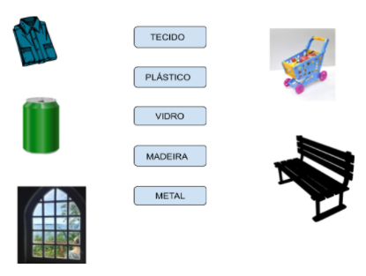

3) SABEMOS QUE ALGUNS OBJETOS PODEM SER FEITOS DE DIFERENTES MATERIAIS, TEMOS O COPO QUE PODE SER FEITO DE VIDRO, PLÁSTICO OU METAL, UMA CADEIRA PODE SER FEITA DE MADEIRA OU PLÁSTICO.

OBSERVANDO UM CÔMODO DE CASA APONTE QUAIS OUTROS TIPOS DE OBJETOS COM DIFERENTES MATERIAIS EXISTEM NO LOCAL. APÓS OBSERVAR FAÇA UM DESENHO DESSE OBJETO

O QUE TEM NESSE AMBIENTE QUE É FEITO DE:

1. MADEIRA: ______________________________________________

1. PLÁSTICO: ______________________________________________

1. VIDRO: _________________________________________________

4) CAÇA PALAVRAS

ENCONTRE AS PALAVRAS DOS OBJETOS FEITOS DE PLÁSTICO E PINTE DE ACORDO COM SUA PREFERÊNCIA

**COPO**

**JARRA**

**CADEIRA**

**BRINQUEDO**

|  |  |  |  |  |  |  |  |  |  |  |  |  |  |
| --- | --- | --- | --- | --- | --- | --- | --- | --- | --- | --- | --- | --- | --- |
| E | C | O | P | O | P | L | C | T | U | S | A | S | S |
| D | O | P | Q | R | S | V | M | N | R | F | H | F | C |
| G | D | H | G | A | A | I | C | Z | X | N | C | V | B |
| T | Ç | D | S | M | N | B | Y | C | C | M | R | T | Q |
| U | Q | W | E | R | T | Y | U | A | O | V | A | G | S |
| Y | B | R | I | N | Q | U | E | D | O | B | A | W | M |
| B | S | A | S | D | F | G | H | E | B | T | B | Q | O |
| J | Z | X | C | V | B | N | N | I | M | R | Y | H | P |
| J | C | C | F | R | T | K | L | R | I | E | Y | U | J |
| O | M | N | B | J | A | R | R | A | A | U | P | N | R |

5) EM NOSSO DIA A DIA UTILIZAMOS DIVERSOS OBJETOS, FEITOS DE DIVERSOS MATERIAIS. UTILIZAMOS A CAMA FEITA DE MADEIRA PARA DORMIR, O COPO DE PLÁSTICO PARA BEBERMOS ÁGUA, O PRATO DE CERÂMICA PARA COMERMOS. ENTRE OUTROS.

LISTE QUATRO OBJETOS QUE VOCÊ UTILIZA DURANTE O SEU DIA E DE QUE MATERIAL ELE É FEITO

|  |  |  |
| --- | --- | --- |
|  | OBJETO | MATERIAL |
| 1 |  |  |
| 2 |  |  |
| 3 |  |  |
| 4 |  |  |

[Plano de Aula - 1º ano - Ciências - Diversidade de Materiais (novaescola.org.br)](https://novaescola.org.br/plano-de-aula/2266/diversidade-de-materiais). ACESSO EM17/05/2021

6) OBSERVE AS IMAGENS

|  |  |
| --- | --- |
| BANCO 1    FONTE IMAGEM: mini banco (valeriotoledo.com.br) acesso em 18/05/2021 | BANCO 2    FONTE IMAGEM: banco concreto praça(bancodeconcretomoldart.com.br) acesso em 18/05/2021 |

O BANCO N°1 É FEITO DE:

(  ) CONCRETO

(  ) MADEIRA

( ) METAL

( ) PLÁSTICO

O BANCO N°2 É FEITO DE:

(  ) CONCRETO

(  ) MADEIRA

( ) METAL

( ) PLÁSTICO

7) TODOS NÓS SOMOS RESPONSÁVEIS PELO MEIO AMBIENTE, TEMOS QUE PRESERVÁ-LO. NÃO JOGAR LIXO NO CHÃO, MANTER SEMPRE LIMPO O NOSSO QUINTAL, SE POSSÍVEL SEPARAR O LIXO RECICLÁVEL. CUIDAR DAS NOSSAS PRAÇAS E JARDINS, TERMOS A CONSCIÊNCIA DE PRESERVAR O NOSSO MEIO AMBIENTE.

RESPONDA:

O QUE VOCÊ E SUA FAMILIA FAZ EM SUA CASA PARA CUIDAR DO NOSSO MEIO AMBIENTE?

________________________________________________________________________________________________________________________________________________________________________________________________________________________________________________________________________________________________

8) COMPLETE AS LACUNAS DO TEXTO COM AS PALAVRAS DO QUADRO.

|  |  |  |
| --- | --- | --- |
| **SEPARAÇÃO** | **MATERIAIS RECICLÁVEIS** | **LIXO** |

**SE NOS ATENTARMOS E REALIZARMOS A _____________ ADEQUADA DOS OBJETOS, PODEMOS REDUZIR A EXTRAÇÃO DOS RECURSOS RETIRADOS DA NATUREZA.**

**ALÉM DE CONTRIBUIR COM A DIMINUIÇÃO DO VOLUME DE ________________** DESTA MANEIRA, OS ____________________________ PODEM SE TRANSFORMAR NOVAMENTE EM MATÉRIA PRIMA PARA VOLTAR AO SEU CICLO PRODUTIVO! FONTE: TRECHO DO TEXTO RETIRADO DO SITE: leiturinha.com.br/blog/voce-e-sua-familia-descartam-o-lixo-corretamente. Acesso em18/05/2021

9) SABIA QUE PODEMOS NÃO ESTAMOS TOTALMANTE SEGUROS EM CASA? DEVEMOS TOMAR TODOS OS CUIDADOS NECESSÁRIOS PARA QUE NÃO ACONTEÇA UM ACIDENTE. COMO NÃO MEXER EM PODUTOS DE LIMPEZA, NÃO DEIXAR OS CABOS DE PANELAS DO LADO DE FORA DO FOGÃO, COLOCAR GRADES OU TELAS NAS JANELAS, TUDO ISSO PARA QUE NOSSAS CRIANÇAS FIQUEM SEGURAS EM SEU LAR.

OBSERVEM AS SITUAÇÕES APRESENTADAS NAS IMAGENS E ANOTEM OS PERIGOS QUE PODEMOS ENCONTRAR EM CADA CANTINHO DE NOSSA CASA.

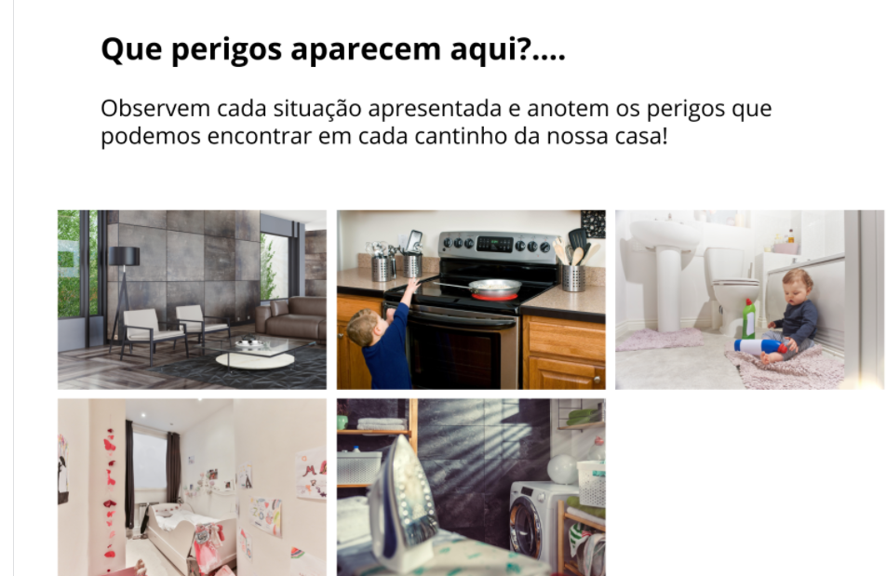 FONTE DE IMAGEM: planosdeaula.novaescola.org.br/fundamental/2ano/ciencias/os-perigos-dentro-de-casa/3502

________________________________________________________________________________________________________________________________________________________________________________________________________________________

10) LEIA O TEXTO E REPONDA:

CRIANÇAS NECESSITAM DE ATENÇÃO O TEMPO TODO. OS ACIDENTES TENDEM A OCORRER QUANDO ELA ADQUIRE A HABILIDADE DE AGIR, ENGATINHAR E PEGAR OBJETOS. BEBÊS SÃO IMPREVISÍVEIS, COLOCAM TUDO NA BOCA, ESCALAM, ABREM PORTAS E GAVETAS, RETIRAM COISAS, ADORAM BRINCAR COM ÁGUA E OLHAR PELA JANELA, POR ISSO, NECESSITAM SEMPRE DE PROTEÇÃO, SUPERVISÃO E DISCIPLINA. FONTE: TEXTO www.unimedribeirao.com.br/arquivos/files/unimed-manual-de-prevencao-para-acidentes-domesticos.pdf

NA SUA OPINIÃO, POR QUE DEVEMOS NOS PREVINIR CONTRA ACIDENTES?

____________________________________________________________________________________________________________________________________________________________________________________________________________________________________________________________

11) OBSERVE A IMAGEM E RESPONDA:

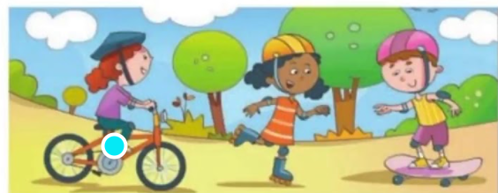

1. QUAIS EQUIPAMENTOS DE SEGURANÇA AS CRIANÇAS ESTÃO USANDO? ______________________________________________________________________________________________________________________________________________________________________________________________________
2. QUAIS OS CUIDADOS QUE DEVEMOS TER PARA EVITAR ACIDENTES EM CASA E NA ESCOLA?

________________________________________________________________________________________________________________________________________________________________________________________________________________________________________________________________________

12) NOS DIAS DE HOJE AS CRIANÇAS ESTÃO PASSANDO MUITO TEMPO EM CASA E PEQUENOS [OBJETOS QUE AS CRIANÇAS COLOCAM NA BOCA, ROUPAS OU SACOLAS PLÁSTICAS SÃO REALMENTE PERIGOSOS](https://melhorcomsaude.com.br/caso-asfixia-sufocamento-manobra-heimlich/). PORTANTO, NÃO DEVEMOS DEIXAR ESSES MATERIAIS AO ALCANCE DAS CRIANÇAS E, FUNDAMENTALMENTE, NÃO TIRE OS OLHOS DOS BAIXINHOS. FONTE: site [www.melhorcomsaude.com.br/acesso em 19/05/2021](http://www.melhorcomsaude.com.br/acesso%20em%2019/05/2021)

CIRCULE OS ABJETOS QUE OFERECEM RISCOS DE ACIDENTES

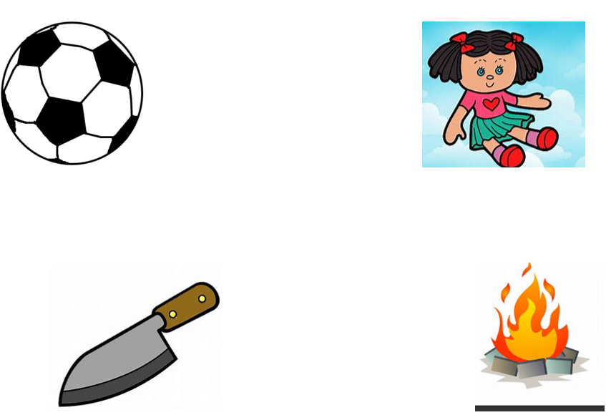

13) COMPLETE A CRUZADINHA CONFORME OS DESENHOS SOBRE OS ACIDENTES DOMÉSTICOS.

|  |  |  |  |  |  |  |  |  |  |  |  |  |  |  |
| --- | --- | --- | --- | --- | --- | --- | --- | --- | --- | --- | --- | --- | --- | --- |
|  |  |  |  | 4 |  |  |  |  |  |  |  |  |  |  |
| 1 |  |  |  |  |  |  |  | 3 |  |  |  |  |  |  |
|  |  |  |  |  |  |  |  |  |  |  |  |  |  |  |
|  |  |  |  |  |  |  |  |  |  |  |  |  |  |  |
|  |  |  |  |  |  |  |  |  |  |  |  |  |  |  |
|  |  |  |  |  |  |  |  |  |  |  |  |  |  |  |
|  |  |  | 2 |  |  |  |  |  |  |  |  |  |  |  |
|  |  |  |  |  |  |  |  |  |  |  |  |  |  |  |
|  |  |  |  |  |  |  |  |  |  |  |  |  |  |  |
|  |  |  |  |  |  |  |  |  |  |  |  |  |  |  |
|  |  |  |  |  |  |  |  |  |  |  |  |  |  |  |
|  |  |  |  |  |  |  |  |  |  |  |  |  |  |  |

